Funkcjonowanie osobiste i społeczne klasa I, II PdP
Dzień 30. 04. 2020 (2 godz.)
Temat: Polska od gór do morza.
Cele:
-wzbogacanie wiedzy na temat Polski,
-wyszukiwanie na mapie znanych miejsc,
-ćwiczenie czytania ze zrozumieniem.
Zadanie:
- Przygotuj zeszyt i przybory szkolne.
- Napisz aktualną datę: Czwartek, 30 dzień kwietnia 2020 roku.
- Napisz lub narysuj dzisiejszą pogodę.
- Obejrzyj film przedstawiający różne miejsca w Polsce, może przypomnisz sobie niektóre z nich będąc na wycieczce czy na wakacjach.
- https://www.youtube.com/watch?v=YCelkqmkxMs

Zadanie dla Roksany i Natalii
Ten rysunek przedstawia mapę Polski na której zaznaczone jest województwo dolnośląskie (ten wyraźniejszy fragment). Jest to podpowiedź do wykonania zadania.
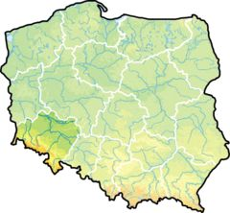

To też jest mapa Polski na której zaznaczone największe miasta.
- Wydrukuj mapę i wklej do zeszytu.
- Spróbuj znaleźć w którym miejscu znajduje się województwo dolnośląskie.
- Zamaluj je kolorem zielonym.
- Na niebiesko pomaluj miejsce gdzie znajduje się Morze Bałtyckie.
- Może znajdziesz miejsca przedstawione w filmie, zaznacz je dowolnym kolorem.

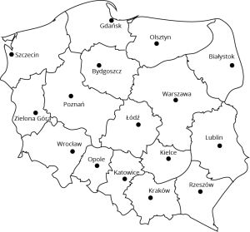

Zadanie dla Kasi, Magdy, Huberta i Piotra
W tym zadaniu należy wskazać właściwą odpowiedź.
- Przeczytaj i wskaż poprawną odpowiedź.
- Przepisz do zeszytu, np. Hymnem Polski jest ………….. ………………. .

